Глядят на нас со старых фотографий
Героев-Победителей глаза.
Один лишь снимок, сделанный на память
В альбоме сохранится навсегда

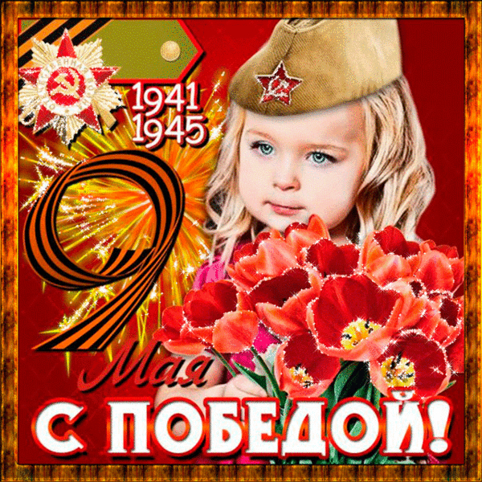

Буклет изготовлен по материалам проекта «Дети войны детства не знали»:

Наш адрес:

663060, Красноярский край, Большемуртинский район, д.Тигино, пер.Садовый, 11

Наш телефон:

+7 (39198)21435

Посетите наш школьный музей!

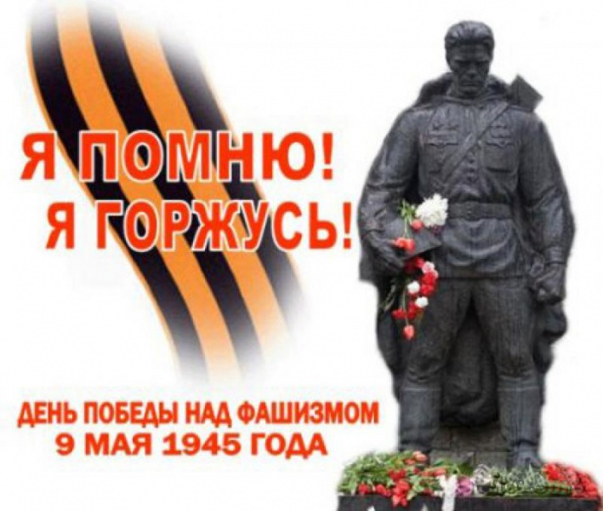

Муниципальное казенное общеобразовательное учреждение «Тигинская основная общеобразовательная школа»

«Дети войны
детства не знали»
Детям, пережившим ту войну,
Поклониться нужно до земли!
В поле, в оккупации, в плену,
Продержались, выжили, смогли!

Детям, пережившим ту войну,
Поклониться нужно до земли!
В поле, в оккупации, в плену,
Продержались, выжили, смогли!

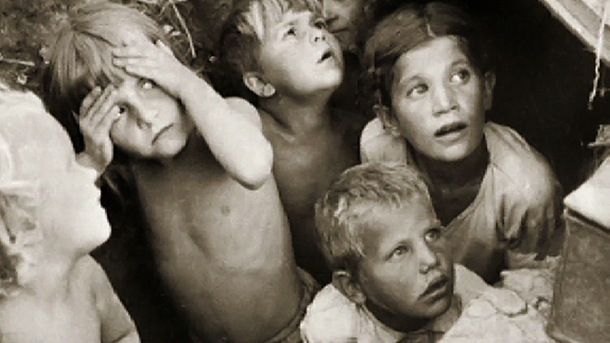
д. Тигино
Дети войны, вы детства не знали…
Приближается 76 годовщина со дня Победы в Великой Отечественной войне 1941-1945 гг. Среди нас живут люди, которые пережили трудные военные годы. С каждым годом их становится всё меньше и меньше. Тех, кто имел непосредственное отношение к военным действиям, тех, кто участвовал в боях, трудился на благо Победы в тылу.
На территории нашего села не осталось участников той далекой жестокой войны. Но живы ещё в памяти воспоминания тех, кто в военные годы были детьми, нашими сверстниками.Их воспоминания о военном детстве – последняя нить, связывающая современное поколение с подлинной историей военных лет. К сожалению, их уже нет в живых.

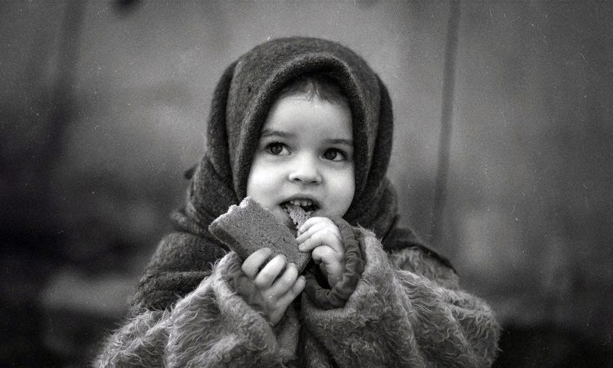

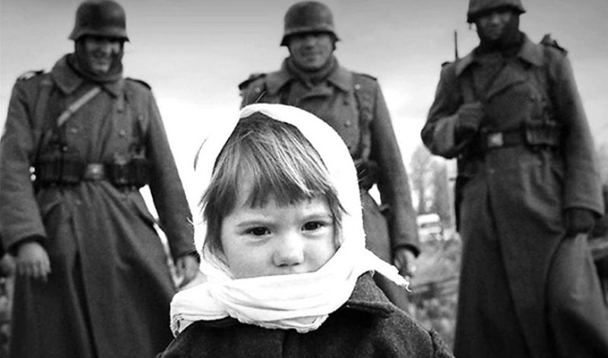
Война прошлась по детским судьбам грозно,
Всем было трудно, трудно для страны,
Но детство изувечено серьёзно:
Страдали тяжко дети от войны.
Александровой Елена Винидиктовна
1931 года рождения во время Великой Отечественной Войны проживала в деревне Верх – Подъемная, Красноярского края, Большемуртинского района. Семья была большая - 8 человек. На войну в 1943 году ушел отец, стал инвалидом, его отправили на трудовой фронт в Свердловск – на военный завод. После войны отец вернулся домой.

Из воспоминаний Елены Винидиктовны:
«Когда мне было 10 лет, началась война. Учиться было некогда, надо было работать. Ходила на работу в поле, жала серпом, полола пшеницу руками. Работала с утра и до вечера, пораньше уйти было нельзя, вернут и отругают при всех. В то время был председателем Янковский Михаил Григорьевич, бригадиром Мартын Андрей Федорович. Весной вместе с другими ребятишками ходила перебирать картошку. Летом отправляли на заготовку веников для овец. Держали домашнее хозяйство, работали «не покладая рук». Работала на отгрузке зерна, а ночью на пахоте на прицепе. Зимой валила лес. Закончила всего 4 класса. Когда война закончилась, продолжала работать в колхозе, восстанавливали хозяйство. В 25 лет вышла замуж за Александрова Николая Егоровича и переехала в деревню Тигино. Первые двое детей умерли в младенчестве, потом родились двойняшки – мальчики. Просидела дома всю зиму. А весной председатель вызвал на работу, пришла в контору. Председатель посмотрел на меня и на мальчишек и сказал: «Иди домой, расти своих ребятишек». Позднее работала в яслях, была и няней и поваром. Потом детский сад закрыли, пошла работать в школу буфетчицей. Проработала там один год. Затеи меня отправили учиться на курсы ассименатора в город Красноярск. Отучилась, да так и проработала по специальности 20 лет».
Елена Винидиктовна имеет медали и грамоты. Ее отправляли в Москву на ВДНХ. Но по семейным обстоятельствам она не смогла поехать. Елена Винидиктовна Заслуженная пенсионерка Российской Федерации.

«… и пускай нигде на целом свете
Детство вновь не отберет война!»
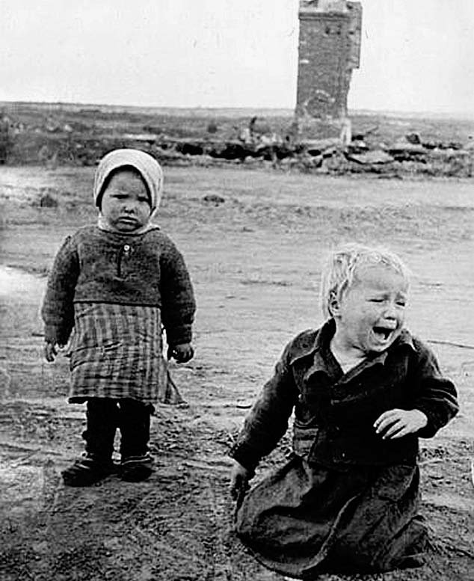

Дети войны, вы детства не знали…
Приближается 76 годовщина со дня Победы в Великой Отечественной войне 1941-1945 гг. Среди нас живут люди, которые пережили трудные военные годы. С каждым годом их становится всё меньше и меньше. Тех, кто имел непосредственное отношение к военным действиям, тех, кто участвовал в боях, трудился на благо Победы в тылу.
На территории нашего села не осталось участников той далекой жестокой войны. Но живы ещё в памяти воспоминания тех, кто в военные годы были детьми, нашими сверстниками.Их воспоминания о военном детстве – последняя нить, связывающая современное поколение с подлинной историей военных лет. К сожалению, их уже нет в живых.

Война прошлась по детским судьбам грозно,
Всем было трудно, трудно для страны,
Но детство изувечено серьёзно:
Страдали тяжко дети от войны.

Барболина Екатерина Илларионовна

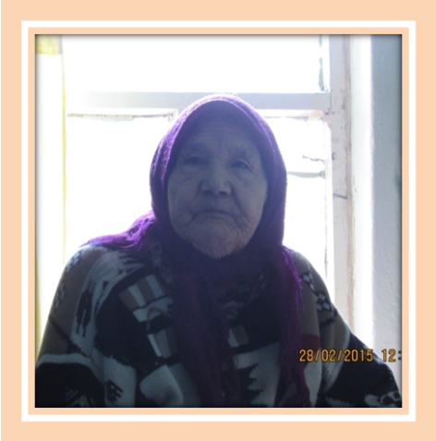

Барболина Екатерина Илларионовна 1928 года рождения. Во время Великой Отечественной Войны проживала в Вологодской области, Никольского района, деревне Симирская. В семье было 5 детей, мать, отец. На войну ушел отец.

Из воспоминаний Екатерины Илларионовны : «В 1941 году забрали на войну отца. В семье остались дети и мать. Когда и как началась война уже и не помню. С 13 –ти лет уже работали в лесу, пилила лес пилой двухручкой. До войны успела окончить 5 классов и все. Во время войны учиться уже было некогда.

Работали в поле, пахали на конях, рвали лен руками, жали овес, пшено. Все приходилось делать руками, техники не было, только кони, да быки. Праздники справлять некогда было, надо было работать и фронту помогать. Когда война закончилась, в деревне жизнь совсем стала плохая. Жил у меня брат в Д.Тигино - Бурянин Григорий, вот он нас сюда и позвал. Переехали мы в Тигино, да так и остались здесь жить».

Екатерина Илларионовна имеет юбилейные медали : «60 лет ВОВ», «65 лет ВОВ».

«… и пускай нигде на целом свете
Детство вновь не отберет война!»

Дети войны, вы детства не знали…
Приближается 76 годовщина со дня Победы в Великой Отечественной войне 1941-1945 гг. Среди нас живут люди, которые пережили трудные военные годы. С каждым годом их становится всё меньше и меньше. Тех, кто имел непосредственное отношение к военным действиям, тех, кто участвовал в боях, трудился на благо Победы в тылу.
На территории нашего села не осталось участников той далекой жестокой войны. Но живы ещё в памяти воспоминания тех, кто в военные годы были детьми, нашими сверстниками.Их воспоминания о военном детстве – последняя нить, связывающая современное поколение с подлинной историей военных лет. К сожалению, их уже нет в живых.

Война прошлась по детским судьбам грозно,
Всем было трудно, трудно для страны,
Но детство изувечено серьёзно:
Страдали тяжко дети от войны.

Зелянина Прасковья Васильевна

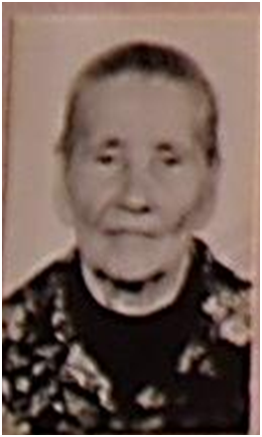

Зелянина Прасковья Васильевна 29 июля 1927года рождения, ветеран труда Краснояского края. Прасковья Васильевна работала в колхозе «Советская Россия» на складах, выращивала капусту, огурцы. Каждый год всей семьей убирали турнепс на полях колхоза. Потом работала в колхозе «Дружба». Воспитала вместе с мужем пятерых детей, которые все получили образование, профессию. В 2005 году моя бабушка была награждена медалью «60 летие Победы Великой Отечественной войне 1941- 1945г.»

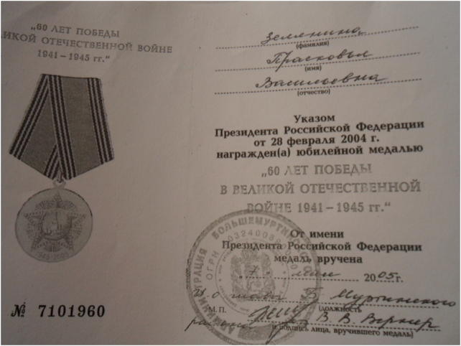

«… и пускай нигде на целом свете
Детство вновь не отберет война!»

Дети войны, вы детства не знали…
Приближается 76 годовщина со дня Победы в Великой Отечественной войне 1941-1945 гг. Среди нас живут люди, которые пережили трудные военные годы. С каждым годом их становится всё меньше и меньше. Тех, кто имел непосредственное отношение к военным действиям, тех, кто участвовал в боях, трудился на благо Победы в тылу.
На территории нашего села не осталось участников той далекой жестокой войны. Но живы ещё другие свидетели войны, те, кто в военные годы были детьми, нашими сверстниками.Их воспоминания о военном детстве – последняя нить, связывающая современное поколение с подлинной историей военных лет.

Война прошлась по детским судьбам грозно,
Всем было трудно, трудно для страны,
Но детство изувечено серьёзно:
Страдали тяжко дети от войны.

Колбаса Мария Фёдоровна
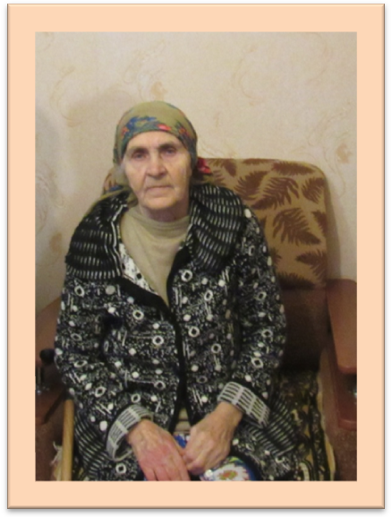

Мария Федоровна 1929 года рождения. Во время Великой Отечественной Войны проживала в деревне Верх – Подъемная, Красноярского края, Большемуртинского района. В семье было четверо детей – 2 брата и 2 сестры, мать и отец. На войну ушел отец, брат Алексей. С 1941 по 1945 годы в основном работали на разных работах: в поле, в лесу, на огородах.
Из воспоминаний Марии Федоровны: «Однажды мать пришла домой и сообщила, что началась война. Все, кто мог, ушли на войну. В деревне остались одни старики, женщины и дети. Все работали от мала до велика. Я работала в колхозе. Боронили, пололи, сортировали зерно. Все делали руками, техники было мало. Все годы войны были очень тяжелыми. Учиться было некогда, да и ходить было не в чем. Окончила только 4 класса. В 12 лет ходили в поле полоть пшеницу, осенью сортировали зерно руками, затем грузили ее на машину и возили в Юксеево. Дрова сами готовили. Зимой ходили пешком в Язаевку пилить лес. Пилили пилами вручную, таскали на быках. Во время войны нужно еще было сдать на фронт мясо, молоко кожу. Поэтому все держали хозяйство. Сдавали по принципу – у кого сколько служило на фронте. Не забывали и о праздниках, отмечали окончание посевной, 8 Марта. А вечерами, после работы летом ходили на «вечерку» (танцы). Зимой в клубе плясали, играли в номерки. Вот и все развлечения. Когда пришли мужчины, стало легче конечно, но все же приходилось работать не меньше. Отец умер в 1942 году в госпитале после ранений, брат умер от ранений, еще один брат был контужен. О победе узнали, когда были на работе на складах».
Мария Федоровна имеет награды: «60 лет ВОВ», «65 лет ВОВ», «75 лет ВОВ», «Труженик тыла РФ», «Ветеран труда», «Медаль материнства». В деревню Тигино приехала, когда вышла замуж.

«… и пускай нигде на целом свете
Детство вновь не отберет война!»

Дети войны, вы детства не знали…
Приближается 76 годовщина со дня Победы в Великой Отечественной войне 1941-1945 гг. Среди нас живут люди, которые пережили трудные военные годы. С каждым годом их становится всё меньше и меньше. Тех, кто имел непосредственное отношение к военным действиям, тех, кто участвовал в боях, трудился на благо Победы в тылу.
На территории нашего села не осталось участников той далекой жестокой войны. Но живы ещё в памяти воспоминания тех, кто в военные годы были детьми, нашими сверстниками.Их воспоминания о военном детстве – последняя нить, связывающая современное поколение с подлинной историей военных лет. К сожалению, их уже нет в живых.

Война прошлась по детским судьбам грозно,
Всем было трудно, трудно для страны,
Но детство изувечено серьёзно:
Страдали тяжко дети от войны.

Шахова Екатерина Петровна
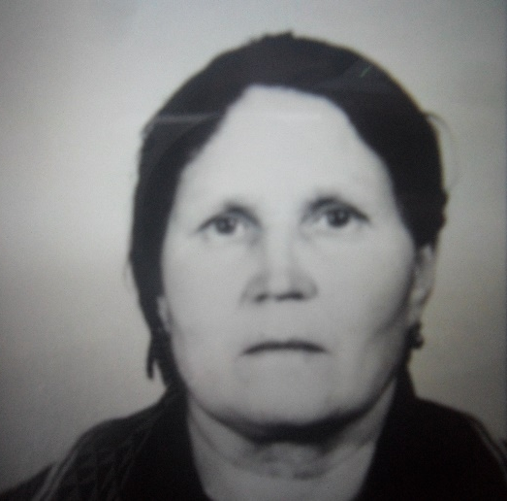

Шахова (Шестакова) Екатерина Петровна родилась в 1923 году в деревне Тигино, образование 3 класса. В 1940 году устроилась работать в ДорСтрой. Во время войны работала на дороге, возила на лошадях гравий, отсыпала дорогу, делала снегозадержание. О начале войны узнала на работе. Будущий муж – Шахов Василий Демьянович в 1941 году был призван на войну, воевал в 191-ом отдельном разведывательном батальоне. В 1942 году был ранен, уволен в запас. В этом же 1942 году Екатерина Петровна и Василий Демьянович поженились. Через год родился первый ребенок. До 1945 года Екатерина Петровна продолжала работать в ДорСтрое. Затем до пенсии работала в колхозе на разных работах. Всего в семье было семеро детей: две дочки и пятеро сыновей.

«… и пускай нигде на целом свете
Детство вновь не отберет война!»

Дети войны, вы детства не знали…
Приближается 76 годовщина со дня Победы в Великой Отечественной войне 1941-1945 гг. Среди нас живут люди, которые пережили трудные военные годы. С каждым годом их становится всё меньше и меньше. Тех, кто имел непосредственное отношение к военным действиям, тех, кто участвовал в боях, трудился на благо Победы в тылу.
На территории нашего села не осталось участников той далекой жестокой войны. Но живы ещё в памяти воспоминания тех, кто в военные годы были детьми, нашими сверстниками.Их воспоминания о военном детстве – последняя нить, связывающая современное поколение с подлинной историей военных лет. К сожалению, их уже нет в живых.

Война прошлась по детским судьбам грозно,
Всем было трудно, трудно для страны,
Но детство изувечено серьёзно:
Страдали тяжко дети от войны.

Подольская Жозефина Кузьминична

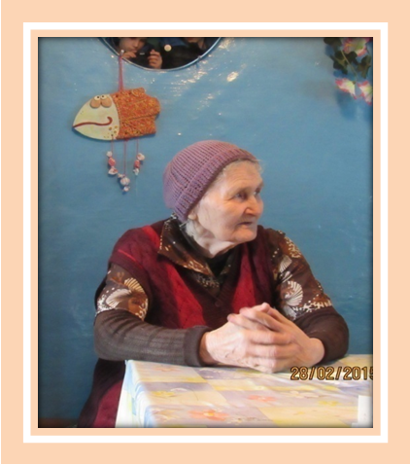

Подольская Жозефина Кузьминична 1929 года рождения. Во время Великой Отечественной Войны проживала в Вологодской области, Никольского района, деревне Петрянино. В семье было 2 детей, мать, отец. На войну ушел отец. Мать вышла замуж, потом забрали и отчима. С 1941 по 1945 годы работали в поле, помогали взрослым, трудились на лесозаготовках.
Из воспоминаний Жозефины Кузьминичны: «В 1941 году забрали на войну отца. В семье осталось 3 человека – мать и две сестры. Жили в холоде и впроголодь. В колхозе одинокой женщине тяжело было, вот мать и вышла второй раз замуж. Когда мама родила сына, только через месяц принесли похоронку, что погиб отец. Мы – дети помогали взрослым как могли
Зимой гнали сосновую серу. Четыре года проработала на лесозаготовках. Голодное было время. Чтобы хоть как то прокормить семью, занимали пшеницу, пекли лепешки. В школу ходить некогда было, надо было работать. Все, что выращивали, на фронт отдавали. Когда закончилась война, работала в колхозе. В деревне совсем стало плохо. Кто- то рассказал о деревне Тигино, мол, здесь лучше люди живут. Вот собрались и переехали. В Тигино работала на ферме. Родила пятерых детей».
Жозефина Кузьминична имеет юбилейные медали: «60 лет ВОВ», «65 лет ВОВ».

«… и пускай нигде на целом свете
Детство вновь не отберет война!»

Дети войны, вы детства не знали…
Приближается 76 годовщина со дня Победы в Великой Отечественной войне 1941-1945 гг. Среди нас живут люди, которые пережили трудные военные годы. С каждым годом их становится всё меньше и меньше. Тех, кто имел непосредственное отношение к военным действиям, тех, кто участвовал в боях, трудился на благо Победы в тылу.
На территории нашего села не осталось участников той далекой жестокой войны. Но живы ещё в памяти воспоминания тех, кто в военные годы были детьми, нашими сверстниками.Их воспоминания о военном детстве – последняя нить, связывающая современное поколение с подлинной историей военных лет. К сожалению, их уже нет в живых.

Война прошлась по детским судьбам грозно,
Всем было трудно, трудно для страны,
Но детство изувечено серьёзно:
Страдали тяжко дети от войны.

Солоненко Мария Игнатьевна

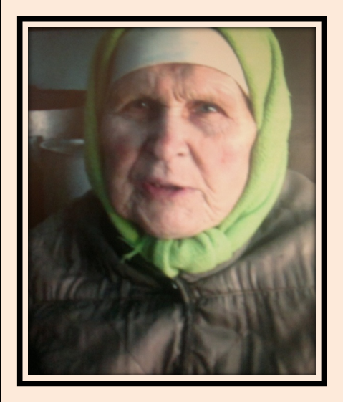

Солоненко Мария Игнатьевна 1929 года рождения. Во время Великой Отечественной Войны проживала в деревне Тигино, Большемуртинского района, Красноярского края. В семье было 5 человек. На войну ушел отец, брат.

Из воспоминаний Марии Игнатьевны: «В 1941 году мне было 12 лет, жила в деревне Тигино, успела окончить 4 класса. На войну проводила отца, а в 1942 году ушел и брат. Все время, как помню, работали и работали. Все делали вручную, косили литовками. Есть было нечего. Чтоб хоть как то прокормиться, бегали в поле собирали колхозный горох украдкой. А за украденную горсть зерна в то время могли посадить в тюрьму. Вот как жили. Отец и брат погибли на войне. Помню, работали мы в поле, пришел бригадир и рассказал, что война закончилась, но легче жить не стало. И после войны приходилось много работать. Сначала работала здесь, в Тигино, потом уехала на Урал, вернулась назад».
Мария Игнатьевна имеет юбилейные медали: «60 лет ВОВ», «65 лет ВОВ».

«… и пускай нигде на целом свете
Детство вновь не отберет война!»

Дети войны, вы детства не знали…
Приближается 76 годовщина со дня Победы в Великой Отечественной войне 1941-1945 гг. Среди нас живут люди, которые пережили трудные военные годы. С каждым годом их становится всё меньше и меньше. Тех, кто имел непосредственное отношение к военным действиям, тех, кто участвовал в боях, трудился на благо Победы в тылу.
На территории нашего села не осталось участников той далекой жестокой войны. Но живы ещё в памяти воспоминания тех, кто в военные годы были детьми, нашими сверстниками.Их воспоминания о военном детстве – последняя нить, связывающая современное поколение с подлинной историей военных лет. К сожалению, их уже нет в живых.

Война прошлась по детским судьбам грозно,
Всем было трудно, трудно для страны,
Но детство изувечено серьёзно:
Страдали тяжко дети от войны.

Холодилов Осип Иванович
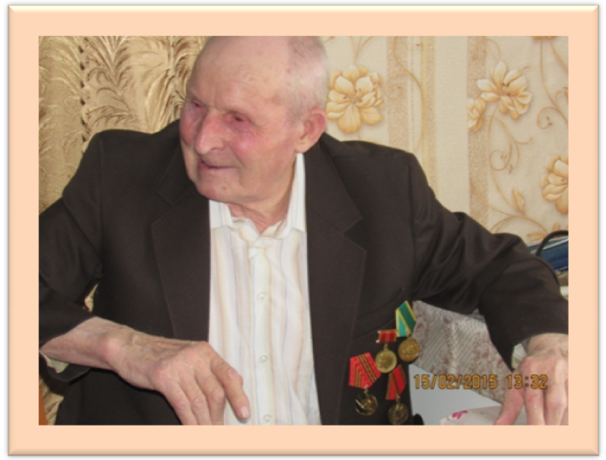

Холодилов Осип Иванович 1931 года рождения проживал в Вологодской области, Никольского района, Верхнекемьского сельского совета, в деревне Старина. В семье было 12 детей, отец и мать. Когда началась война, Осипу Ивановичу было всего 10 лет. Он проводил на войну отца, всех братьев и сестер. С 1941 года по 1945 год в основном работали в поле.
Из воспоминаний Осипа Ивановича: «Питались, чем могли: летом – грибы, ягоды, выращенные овощи. Во время войны в деревне остались только дети и старики. Много приходилось работать: летом боронили землю, техники не было, только кони. А если коней не хватало, то возили на быках. С собой брали воду, и во время работы поили их водой, чтоб быки лучше шли. Снимали шкуры животных, шерсть - все сдавали государству. Так же сдавали молоко, мясо. Если у кого не было хозяйства, то необходимо было купить и отдать на фронт. В деревне было две бригады ребятишек. Однажды пошли мы к председателю просить хлеба, а он отправил нас к кладовщику. Кладовщик дал нам только «рули» - гнилой картошки. В полях работали в основном одни женщины. Таскали на себе плуг из деревни на поля.
Огороды пахали сами на себе. Соберутся несколько семей и друг другу помогают. Окончил 5 неполных классов. Учились только зимой, а все остальное время работали. Ходили в лаптях, сумок не было, одежда вся была в заплатах».

Осип Иванович имеет четыре награды: «За освоение целины», «За доблестный труд», «60 лет ВОВ», «65 лет ВОВ». На войне погибли все, кроме старшего брата. В 1945 году работая в поле, узнали, что война закончилась. В 1949 году умерла мать. В 18 лет Осипа Ивановича призвали в армию. Служил он 4 года на границе, на Карпатах.

«… и пускай нигде на целом свете
Детство вновь не отберет война!»

